**JOBSHEET 6**

**Proses dan Manajemen Proses**

**Nama: Rizqi Bagus Andrean**

**Kelas: TI-1D**

**Absen: 25**

**Pokok Bahasan:**

* Proses pada Sistem Operasi Linux
* Manajemen Proses pada Sistem Operasi Linux

**Tujuan Belajar:**

Setelah mempelajari materi dalam bab ini, mahasiswa diharapkan mampu:

* Memahami konsep proses pada sistem operasi Linux.
* Menampilkan beberapa cara menampilkan hubungan proses parent dan child.
* Menampilkan status proses dengan beberapa format berbeda.
* Melakukan pengontrolan proses pada shell.
* Memahami penjadwalan prioritas.

**Dasar Teori:**

**1. Konsep Proses Pada Sistem Operasi Linux**

Proses adalah program yang sedang dieksekusi. Setiap kali menggunakan utilitas sistem atau program aplikasi dari shell, satu atau lebih proses”child” akan dibuat oleh shell sesuai perintah yang diberikan. Setiap kali instruksi diberikan pada Linux shell, maka kernel akan menciptakan sebuah proses-id. Prosesini disebut juga dengan terminology Unix sebagai sebuah Job. Proses Id (PID) dimulai dari 0, yaitu proses INIT, kemudian diikuti oleh proses berikutnya (terdaftar pada /etc/inittab). Beberapa tipe proses:

* Foreground adalah proses yang diciptakan oleh pemakai langsung pada terminal (interaktif, dialog).
* Batch adalah proses yang dikumpulkan dan dijalankan secara sekuensial (satu persatu). Proses Batch tidak diasosiasikan (berinteraksi) dengan terminal.
* Daemon adalah proses yang menunggu permintaan (request) dari proses lainnya dan menjalankan tugas sesuai dengan permintaan tersebut. Bila tidak ada request, maka program ini akan berada dalam kondisi “idle” dan tidak menggunakan waktu hitung CPU.Umumnya nama proses daemon di UNIX berakhiran d, misalnya inetd, named, popd dll.

**2. Sinyal**

        Proses dapat mengirim dan menerima sinyal dari dan ke proses lainnya. Proses mengirim sinyal melalui instruksi “kill” dengan format

kill [-nomor sinyal] PID

**3. Mengirim Sinyal**

        Mengirim sinyal adalah satu alat komunikasi antar proses, yaitu memberitahukan   proses   yang   sedang   berjalan   bahwa   ada   sesuatu   yang   harus dikendalikan. Berdasarkan  sinyal  yang  dikirim  ini  maka  proses  dapat  bereaksi  dan administrator/programmer   dapat   menentukan   reaksi   tersebut. Mengirim   sinyal menggunakan  instruksi

kill [-nomor sinyal] PID

**4. Mengontrol Proses Pada Shell**

        Shell  menyediakan  fasilitas  job  control    yang      memungkinkan  mengontrol beberapa  job  atau  proses  yang  sedang  berjalan  pada  waktu  yang  sama. Misalnya bila melakukan   pengeditan   file   teks   dan   ingin   melakukan   interrupt   pengeditan   untuk mengerjakan hal lainnya. Bila  selesai,  dapat  kembali  (switch) ke editor dan melakukan pengeditan file teks kembali.

        Job  bekerja  pada **foreground** atau **background**. Pada foreground  hanya diperuntukkan untuk satu job pada satu waktu.  Job pada foreground akan mengontrol shell -  menerima  input  dari  keyboard  dan  mengirim  output  ke  layar.

        Job  pada background  tidak  menerima input dari terminal, biasanya  berjalan  tanpa  memerlukan interaksi. Job  padaforeground  kemungkinan  dihentikan  sementara  (suspend),  dengan menekan  [Ctrl-Z]. Job yang  dihentikan  sementara  dapat  dijalankan  kembali  pada foreground atau background sesuai keperluan dengan menekan ”**fg**” atau ”**bg**”.  Sebagai catatan,  menghentikan  job  sementara  sangat  berbeda  dengan  melakuakan  interrupt  job  (biasanya  menggunakan  [Ctrl-C]),  dimana  job  yang  diinterrup  akan  dimatikan  secara  permanen dan tidak dapat dijalankan lagi**.**

**5. Mengontrol Proses Lain**

        Perintah  ps  dapat  digunakan  untuk  menunjukkan  semua  proses  yang  sedang berjalan pada mesin (bukan hanya proses pada shell saat ini) dengan format:

ps –fae atau

ps -aux

        Beberapa   versi   UNIX   mempunyai   utilitas   sistem   yang   disebut top  yang menyediakan  cara  interaktif  untuk  memonitor  aktifitas  sistem.    Statistik  secara  detail dengan  proses  yang  berjalan  ditampilkan  dan  secara  terus-menerus  di-refresh.  Proses ditampilkan secara terurut dari utilitas CPU.  Kunci yang berguna pada top adalah

s– set update frequency

u– display proses dari satu user

k– kill proses (dengan PID)

q– quit

        Utilitas  untuk  melakukan  pengontrolan  proses  dapat  ditemukan  pada  sistem UNIX adalah  perintah killall. Perintah  ini  akan  menghentikan  proses  sesuai  PID  atau job number proses.

**TUGAS PENDAHULUAN:**

    Jawablah pertanyaan-pertanyaan di bawah ini:

1. Apa yang dimaksud dengan proses?

2. Apa yang dimaksud perintah untuk menampilkan status proses: ps, pstree ?

3. Sebutkan opsi yang dapat diberikan pada perintah ps !

4. Apa yang dimaksud dengan sinyal ? Apa perintah untuk mengirim sinyal ?

5. Apa yang dimaksud dengan proses foreground dan background pada job control ?

6. Apa yang dimaksud perintah-perintah penjadwalan prioritas: top, nice, renice ?

**PERCOBAAN:**

1. Login sebagai user.
2. Download   program   C++   untuk   menampilkan   bilangan   prima   yang   bernama primes.
3. Lakukan percobaan-percobaan di bawah ini kemudian analisa hasil percobaan.
4. Selesaikan  soal-soal Latihan

**Praktikum**

**Percobaan 1 : Status Proses**

1. Pindah  ke  *command  line  terminal*  (tty2)  dengan  menekan  **Ctrl+Alt+F2** dan login ke terminal sebagai user.

2. Instruksi ps *(process status)*

$ ps

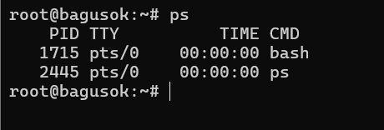

Analisa:

        Perintah ini digunakan untuk melihat kondisi proses. Dan ketika perintah ini dieksekusi maka informasi yang ditampilkan berupa:

* PID yang berfungsi untuk menampilkan Nomor Identitas Proses.
* TTY menampilkan nama terminal dimana proses tersebut aktif.
* TIME berfungsi menampilkan waktu yang diperlukan dalam mengakses perintah.
* CMD (Command) yang berfungsi untuk menampilkan instruksi/perintah yang digunakan.

3. Untuk  melihat  faktor/elemen  lainnya,  gunakan  option –u  (user).

$ ps -u

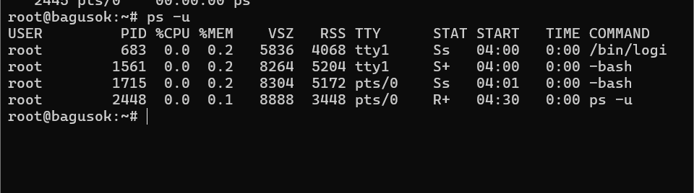

Analisa:

        Perintah ini digunakan untuk melihat faktor/elemen user, yang kemudian dikombinasikan dengan mengunakan option–u dan ketika perintah ini dijalankan maka akan tampil data/informasi berupa:

* USER yang berfungsi memberikan informasi mengenai user yang sedang digunakan dalam proses tersebut.
* PID yang berfungsi memberikan informasi mengenai nomor indentitas dari proses yang ditunjukan.
* %CPU yang berfungsi untuk mempresentasikan waktu yang digunakan oleh CPU dalam proses tersebut.
* %MEM berfungsi untuk mempresentasikan system memori yang digunakan dalam proses.
* RSS (Real System Storage) berfungsi untuk memberikan informasi mengenai jumlah memori yang digunakan.
* START berfungsi memberikan informasi mengenai kapan proses tersebut diaktifkan.

4. Mencari  proses  yang  spesifik  pemakai.

$ ps –u <user>

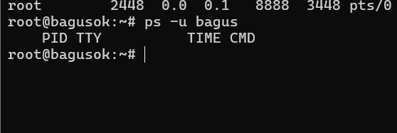

Analisa:

        Perintah ini digunakan untuk melihat/mencari proses yang dijalankan oleh pengguna. Proses diatas hanya terbatas pada proses yang dijalankan oleh pengguna, dimana pemakai/pengguna tersebut melakukan login.

5. Mencari proses lainnya gunakan opsi a (*all*) dan au (*all user*)

$ ps –a

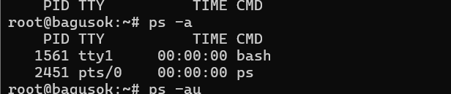

$ ps –au

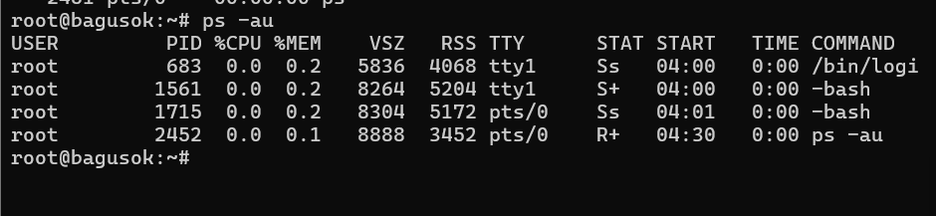

Analisa:

        Perintah $ ps –a digunakan untuk mengeksekusi perintah pada satu user saja. Sedangkan perintah $ ps –au digunakan untuk melihat informasi dari proses yang dijalankan oleh semua user.

6. **Logout** dan tekan **Alt+F7** untuk kembali ke mode grafis

**Percobaan 2 : Menampilkan Hubungan Proses Parent dan Child**

1. Pindah  ke  *command  line  terminal*  (tty2)  dengan  menekan  **Ctrl+Alt+F2**  dan login ke terminal sebagai user.

2. Ketik **ps –eH** dan tekan **Enter**.  Opsi **e** memilih semua proses dan opsi **H** menghasilkan  tampilan  proses  secara  hierarki.    Proses  child  muncul  dibawah  proses parent.  Proses child ditandai dengan awalan beberapa spasi.

$ ps -eH

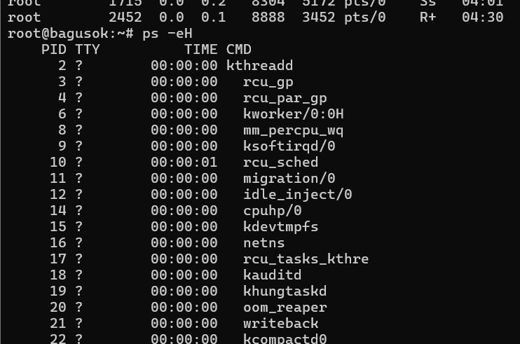

Analisa:

        Perintah diatas sama fungsinya dengan perintah $ ps pada perintah-perintah yang telah dijalankan sebelumnya yang perbedaanya hanya pada opsi yang ditambahkan setelahnya dimana pada perintah $ ps digabungkan dengan opsi –eH. Dan ketika perintah $ ps -eH ini dieksekusi dengan cara menekan Enter, maka prosesnya akan berjalan dengan cara membaca terlebih dahulu perintah $ ps yang kemudian dilanjutkan dengan membaca opsi e yang berfungsi memilih semua proses dan opsi H yang berfungsi menghasilkan tampilan proses secara hierarki.

3. Ketik **ps –e f** dan tekan **Enter**. Tampilan serupa dengan langkah 2.  Opsi **–f**  akan menampilkan status proses dengan karakter grafis (\ dan _)

$ ps –e f

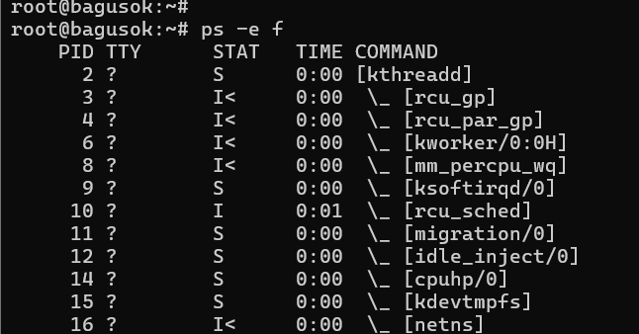

Analisa:

        Perintah ini serupa dengan tampilan pada percobaan ketiga diatas, yang berbeda adalah pada opsi yang ditambahkan setelah opsi -e. Dimana pada perintah ini ditambahkan opsi f yang berfungsi untuk mengetahui STAT (keadaan) dari sebuah proses itu yang biasanya ditandai dengan simbol S (sleeping) atau R (Running).

4. Ketik **pstree** dan  tekan **Enter**.

$ pstree

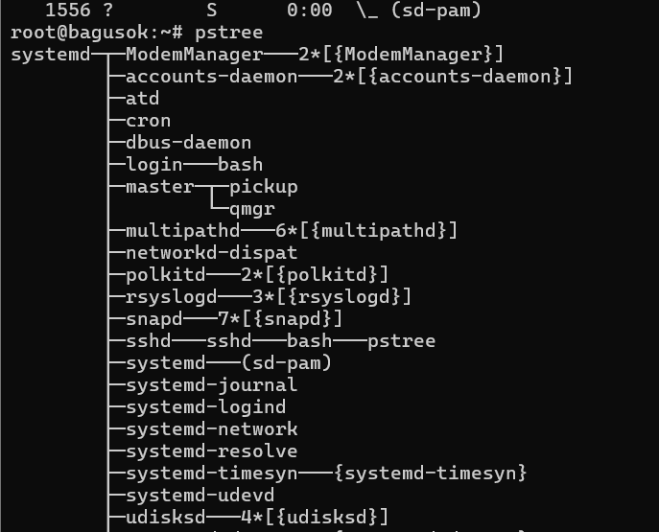

Analisa:

        Gambar diatas tampak struktur berupa sebuah pohon atau diagram. Yang menyatakan sistem dalam bentuk hirarki parent/child.  Proses parent di sebelah kiri proses child. Sebagai  contoh  proses init  sebagai  parent  (*ancestor*)  dari  semua  proses  pada  sistem.    Beberapa  child  dari  init  mempunyai  child. Proses  login  mempunyai  proses  bash sebagai  child.    Proses  bash  mempunyai  proses   child startx. Proses startx mempunyai   child  xinit dan seterusnya.

5. Ketik **pstree  |  grep  mingetty**  dan  tekan  **Enter**.

$ pstree | grep mingetty



Anaisa:

        Perintah ini digunakan untuk menampilkan semua  proses  *mingetty* yang  berjalan  pada  system  yang  berupa *console virtual*.  Selain menampikan semua proses, proses dikelompokkan dalam satu baris dengan suatu angka sebagai jumlah proses yang berjalan.

6. Untuk melihat semua PID untuk proses gunakan opsi **–p**.

$ pstree –p

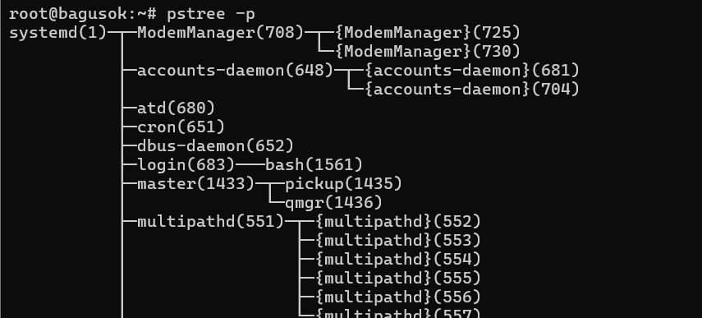

Analisa:

        Proses tampilan dari perintah ini serupa dengan tampilan pada perintah yang dilakukan pada proses $ pstree dimana data ditampilkan menyerupai sebuah struktur diagram atau pohon. Yang pada proses ini hanya ditambahkan dengan informasi mengenai PID dari proses yang digunakan dengan menambahkan Opsi –p.

7. Untuk menampilkan proses dan ancestor yang tercetak tebal gunakan opsi **–h**.

 $ pstree –h

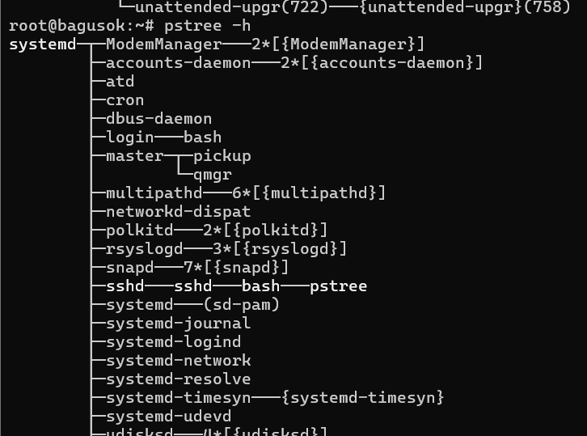

Analisa:

        Perintah $ pstree yang kemudian ditambahkan opsi –h berfungsi untuk menampilkan proses dan ancestor dengan cara ditampilkan atau dicetak tebal.

**Percobaan 3 : Menampilkan Status Proses dengan Berbagai Format**

1. Pindah  ke  *command  line  terminal*  (tty2)  dengan  menekan  **Ctrl+Alt+F2**  dan login ke terminal sebagai user.

2. Ketik **ps –e  |  more**  dan  tekan  **Enter**.

$ ps e | more

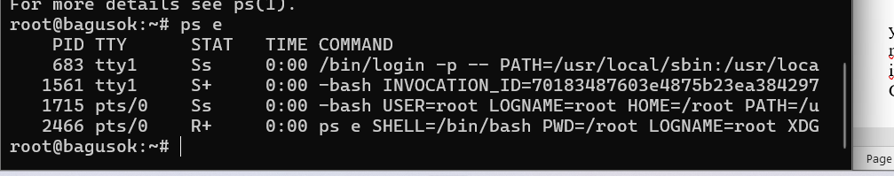

Jika  halaman  penuh  terlihat  prompt --More--di  bagian  bawah  screen,  tekan **q** untuk kembali ke prompt perintah.

Analisa:

Opsi  **-e** menampilkan  semua  proses  dalam bentuk 4 kolom : PID, TTY, TIME dan CMD.

3. Ketik **ps ax | more** dan tekan **Enter**.

$ ps ax | more

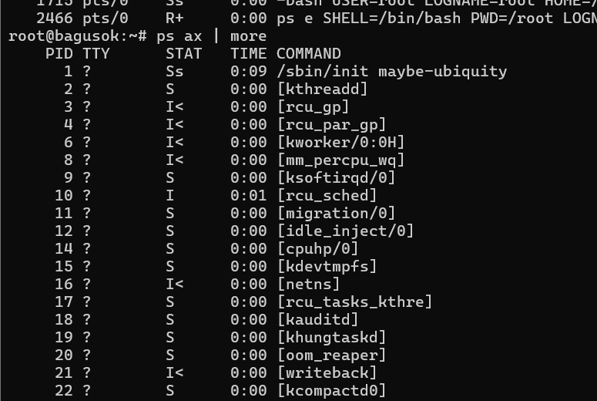

Jika  halaman  penuh  terlihat  prompt --More--di  bagian  bawah  screen,  tekan **q** untuk kembali ke prompt perintah.

Analisa:

        Opsi a berfungsi untuk menampilkan semua proses yang  dihasilkan  terminal  (TTY), yang dilanjutkan dengan membaca  Opsi  x  yang akan menampilkan  semua  proses  yang  tidak  dihasilkan  terminal.    Secara  logika  opsi  ax ini  sama  dengan  opsi **–e**, dimana terdapat 5 kolom : PID, TTY, STAT, TIME dan COMMAND.

$ ps ef | more

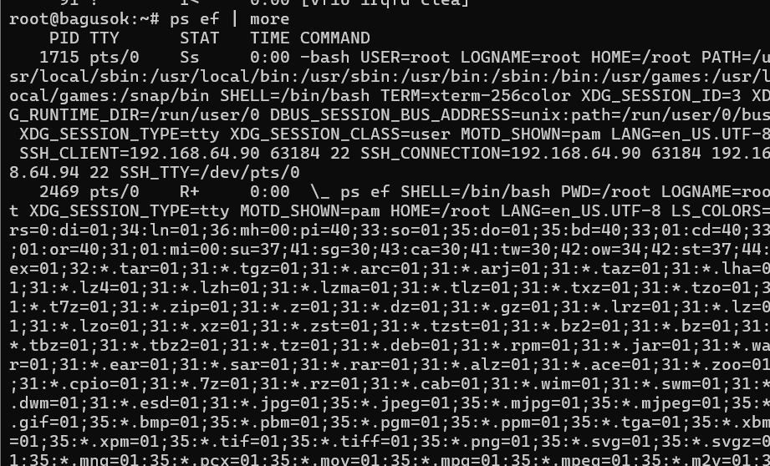

Jika  halaman  penuh  terlihat  prompt --More--di  bagian  bawah  screen,  tekan **q** untuk kembali ke prompt perintah.

Analisa:

        Ketika  perintah $ ps ef | more dieksekusi, maka prosesnya akan diawali dengan membaca $ ps dilanjutkan dengan membaca ef | more. Opsi  –ef akan  menampilkan  semua  proses dalam format daftar penuh.

5. Ketik **ps–eo pid, cmd | more** dan tekan **Enter**.

$ ps eo pid,cmd | more

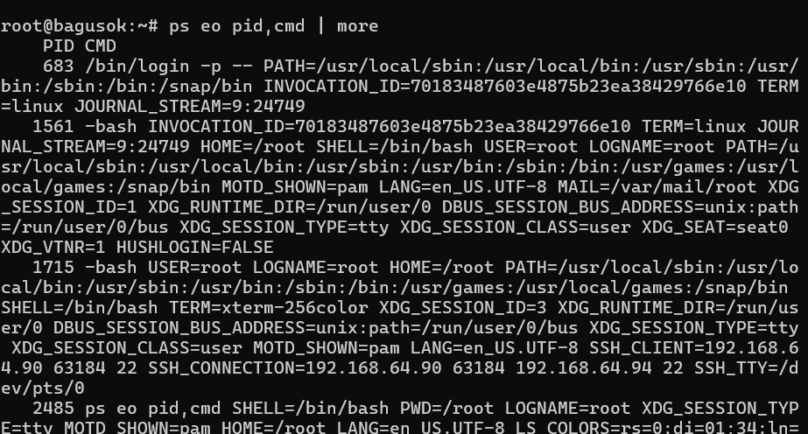

Jika  halaman  penuh  terlihat  prompt  --More--di  bagian  bawah  screen,  tekan **q** untuk kembali ke prompt perintah.

Analsia:

        Ketika  perintah $ ps –eo pid,cmd | more dieksekusi, maka prosesnya akan diawali dengan membaca $ ps dilanjutkan dengan membaca –eo pid,cmd | more. Opsi –eo akan menampilkan semua  proses  dalam  format  sesuai  definisi  user  yaitu  terdiri  dari  kolom  PID  dan CMD.

6. Ketik **ps –eo   pid,ppid,%mem,cmd  |  more**  dan   tekan **Enter**.

$ ps –eo pid,ppid,%mem,cmd | more

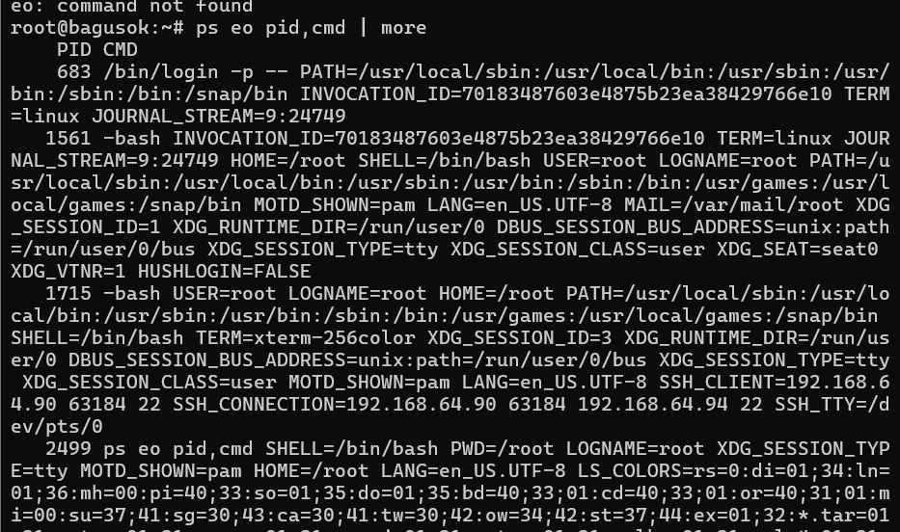

Analsia:

        Ketika  perintah $ ps –eo pid,ppid,%mem,cmd | more dieksekusi, maka prosesnya akan diawali dengan membaca $ ps dilanjutkan dengan membaca –eo pid,ppid,%mem,cmd | more. Perintah ini akan menampilkan  kolom  PID,  PPID  dan  %MEM. PPID  adalah  proses ID dari  proses parent.  %MEM menampilkan   persentasi   memory   system   yang digunakan  proses.    Jika  proses  hanya  menggunakan  sedikit  memory  system  akan ditampilkan 0.

7. Logout dan tekan Alt+F7 untuk kembali ke mode grafis

**Percobaan 4 : Mengontrol proses pada shell**

1. Pindah ke *command line terminal* (tty2) dengan menekan **Ctrl+Alt+F2**  dan login ke terminal sebagai user.

2. Gunakan perintah yes yang mengirim output yang tidak pernah berhenti

$ yes

Untuk menghentikannya gunakan **Ctrl-C**.

Analisa:

Perintah yes ini digunakan untuk mengirim output yang tidak pernah berhenti.

3. Belokkan standart output ke /dev/null

$ yes > /dev/null



Untuk menghentikannya gunakan **Ctrl-C**.

Analisa:

        Perintah $ yes > /dev/null ini digunakan untuk membelokan standart output dari yes ke /dev/null.

4. Salah satu cara agar perintah yes tetap dijalankan tetapi shell tetap digunakan untuk  hal  yang  lain  dengan  meletakkan  proses  pada  *background* dengan menambahkan karakter & pada akhir perintah.

$ yes > /dev/null &

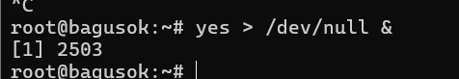

Angka dalam ”[ ]” merupakan **job number** diikuti PID.

Analisa:

        Perintah yes tetap dijalankan tetapi shell tetap digunakan untuk  hal  yang  lain  dengan  meletakkan  proses  pada  *background* dengan menambahkan karakter & pada akhir perintah.

5. Untuk melihat status proses gunakan perintah jobs.

$ jobs

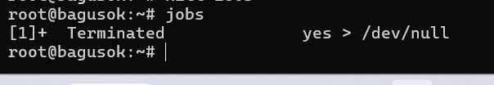

Analisa:

Perintah ini digunakan untuk melihat status proses yang telah gunakan.

6. Untuk  menghentikan  job,  gunakan  perintah kill diikuti *job number*  atau  PID  proses. Untuk  identifikasi  job  number,  diikuti  prefix  dengan  karakter  ”%”.

$ kill %<nomor job> contoh: kill %14.



Analisa:

Perintah ini digunakan untuk menghentikan job untuk identifikasi  job  number,  diikuti  prefix  dengan  karakter  ”%”.

7. Lihat status job setelah diterminasi

$ jobs

 Analisa:

Perintah ini digunakan untuk melihat status job setelah diterminasi.

**Percobaan 5 : Menghentikan dan memulai kembali job**

1.Cara  lain  meletakkan  job  pada *background*  dengan  memulai  job  secara normal (pada *foreground*), stop job dan memulai lagi pada *background*

$ yes > /dev/null

Analisa:

        Perintah $ yes > /dev/null digunakan untuk memulai  job  secara normal (pada *foreground*), job dapat di hentikan sementara  (*suspend*),   bukan menghentikannya (*terminate*), tetapi  menghentikan  sementara  job  sampai  di  restart. Untuk  menghentikan  sementara job gunakan **Ctrl-Z**.

2.Untuk restart job pada *foreground*, gunakan perintah *fg*.

$ fg

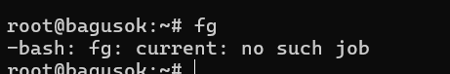

Analisa:

        Perintah $ fg digunakan untuk restart job pada *foreground* artinya memulai kembali hob yang telah di hentikan sementara  (*suspend*) pada *foreground.*

3. Shell  akan  menampilkan  nama  perintah yang diletakkan di *foreground*.  Stop job  lagi  dengan  **Ctrl-Z**.  Kemudian gunakan perintah bg  untuk  meletakkan  job pada *background*.

$ bg

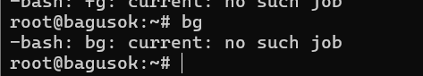

$ fg

Analisa:

        Perintah ini akan men-suspend job yes >/dev/null, kemudian memindahkannya ke *background* proses yang berarti proses atau job tersebut tidak berhenti akan tetapi terus berjalan di belakang layar. Job tidak bisa dihentikan dengan **Ctrl-Z** karena job berada pada *background*. Untuk menghentikannya,  letakkan  job  pada *foreground*  dengan  *fg*  dan kemudian hentikan sementara dengan **Ctrl-Z**.

4. Job   pada   *background* dapat   digunakan   untuk   menampilkan   teks   pada  terminal, dimana dapat diabaikan jika mencoba mengerjakan job lain.

$ yes &

Analisa:

        Perintah $ yes & ini berjalan pada job background yang telah buat tadi. Untuk menghentikannya   tidak   dapat   menggunakan **Ctrl-C**. Job   harus  dipindah  ke  *foreground*, baru  dihentikan  dengan  cara  tekan **fg**  dan  tekan **Enter**, kemudian dilanjutkan dengan **Ctrl-Z** untuk menghentikan sementara.

1. Apabila  ingin  menjalankan  banyak  job  dalam  satu  waktu,  letakkan  job  pada  *foreground* atau *background* dengan memberikan job ID

$ fg %2 atau $ %2



$ bg %2

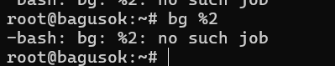

Analisa:

        Perintah $ fg %2 dan $ bg %2 disini berguna untuk menjalankan banyak job dalam waktu bersamaan. Job – job yang sedang tidak dipakai dimasukkan ke proses background dan untuk mengenalinya kita menggunakan nomor job ID karena tidak ada job yang memiliki nomor ID sama.

6. Tekan **fg**dan tekan **Enter**, kemudian dilanjutkan  dengan **Ctrl-Z**   untuk menghentikan sementara.

Analisa:

        Pada saat menekan **fg**, muncul hasil dari perintah $yes & tadi. Jadi fungsi perintah **fg** disini adalah untuk memanggil proses yang berjalan di background. Dan kita bisa menghentikannya dengan menekan **Ctrl + Z**.

7. Lihat  job  dengan  perintah **ps -fae** dan  tekan  **Enter**. Kemudian  hentikan  proses dengan perintah kill.

$ ps -fae

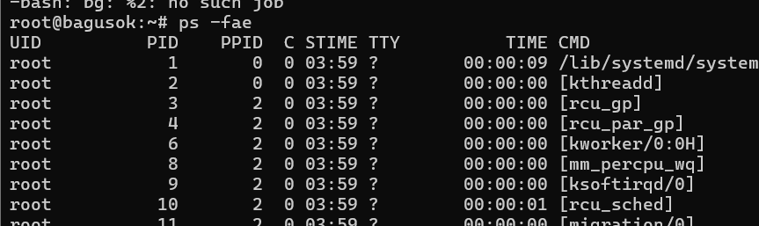

$ kill -9 <NomorPID>

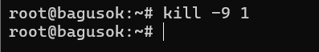

Analisa:

        Perintah $ ps -fae digunakan untuk menampilkan secara lengkap seluruh proses yang sedang berjalan beserta detailnya termasuk proses dari perintah $ ps -fae sendiri. Sedangkan perintah $ kill -9 <NomorPID> digunakan untuk menghentikan atau terminate suatu proses, berdasarkan nomor PID proses yang ingin dihentikan.

8. **Logout** dan tekan **Alt+F7** untuk kembali ke mode grafis

**Percobaan 6 : Percobaan dengan Penjadwalan Prioritas**

1. Login sebagai root.

2. Buka 3 terminal, tampilkan pada screen yang sama.

3. Pada setiap terminal, ketik **PS1** = **”\w:”** diikuti **Enter**. **\w** menampilkan path pada direktori home.

Analisa:

Perintah $ PS1=”\w:”  digunakan untuk masuk ke directory home dari user root.

4. Karena  login  sebagai  root,  maka  akan  ditampilkan ~: pada setiap terminal.  Untuk setiap terminal ketik **pwd** dan tekan **Enter** untuk melihat bahwa Anda sedang berada pada direktori /root.

Analisa:

        Bila posisi masih berada di /home/<user>, maka gunakan perintah $cd ~ untuk masuk ke root, kemudian untuk mengeceknya gunakan perintah $pwd.

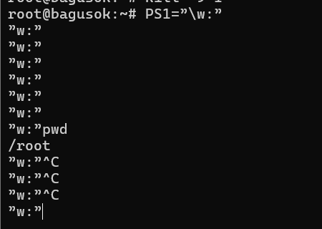

5. Buka terminal lagi (keempat), atur posisi sehingga keempat terminal terlihat pada screen.

6. Pada  terminal keempat, ketik **top**   dan  tekan  **Enter**. Maka  program topakan muncul.  Ketik **i**.  **Top** akan menampilkan proses yang aktif.  Ketik **lmt**.  **Top**  tidak  lagi  menampilkan  informasi  pada  bagian  atas  dari  screen. Pada  percobaan ini, terminal ke empat sebagai jendela **Top**.

Analisa:

        Perintah top digunakan untuk mengetahui semua rincian proses yang berjalan, dan beberapa fungsi lainnya. Mengetikkan ‘i’ pada window top akan menampilkan proses yang sedang aktif. Mengetikkan ‘lmt’ untuk menghilangkan atau tidak menampilan informasi pada bagian atas dari tampilan top.

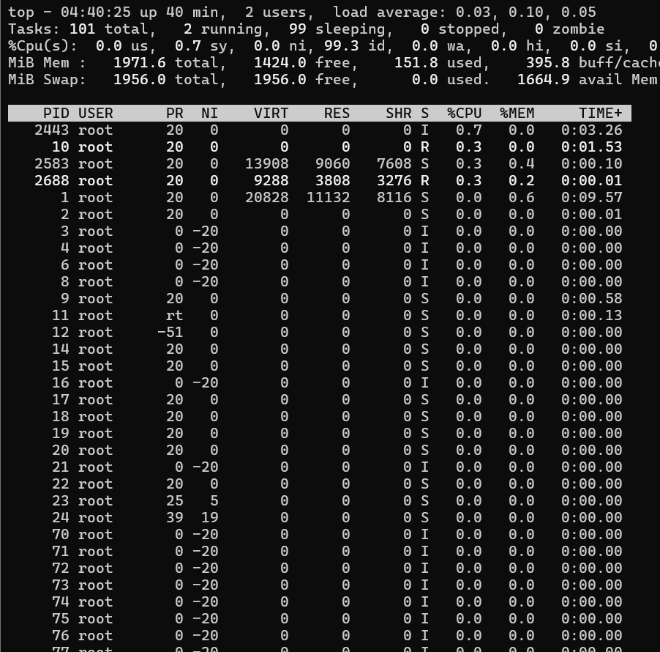

7. Pada terminal 1, bukalah program executable C++ dengan mengetik program yes dan tekan **Enter**.

Analisa:

Perintah $ yes diatas untuk membuat proses baru dan itu diulang-ulang terus tidak berhenti.

8. Ulangi langkah 7 untuk terminal 2.

Analisa:

        Perintah ini mengulangi langkah nomor 7 pada terminal kedua. Dan hasilnya sama yaitu yes untuk membuat proses baru akan diulang terus menerus.

9. Jendela **Top** akan  menampilkan  dua  program yes  sebagai  proses  yang berjalan.    Nilai  %CPU  sama  pada  keduanya.    Hal  ini  berarti  kedua  proses  mengkonsumsi  waktu  proses  yang  sama  dan  berjalan  sama  cepat.    PID  dari  kedua  proses  akan  berbeda, 3241  dan  3242. Kemudian  gunakan  terminal 3 (yang tidak menjalankan primes maupun Jendela **Top**) dan ketik **renice 19 <PID terimnal 1>** (contoh : **renice 19 3241**)  dan  diikuti  **Enter**.  Hal ini berarti mengganti penjadwalan prioritas dari proses ke 19.

Analisa:

        PID dua program yang telah dijalankan tadi adalah 3241 dan 3242. Dua proses yang sama akan menggunakan sumber daya yang hampir sama besarnya (mendekati). Perintah $ renice 19 3241 berarti mengganti penjadwalan prioritas dari proses ke 19, dan NI berubah yang tadinya 0 menjadi 19.

10. Tunggu beberapa saat sampai program top berubah dan terlihat pada jendela **Top**. Pada  kolom  STAT  memperlihatkan  N  untuk  proses  3241. Hal  ini berarti  bahwa  penjadwalan  prioritas  untuk  proses  3241 lebih  besar  (lebih  lambat) dari 0.  Proses 3242 berjalan lebih cepat.

Analisa:

        Setelah prioritasnya diubah menjadi 19, proses 3241 berjalan lebih lambat dari proses 3242. Ini disebabkan proses 3241 mendapatkan penjadwalan prioritas lebih besar dari proses 3242.

11. Program top juga mempunyai fungsi yang sama dengan program renice.  Pilih  Jendela **Top**  dan  tekan **r**. Program  top  terdapat  prompt  **PID  to  renice**: tekan **3241** (ingat  bahwa  Anda  harus  mengganti  3241  dengan  PID  Anda sendiri) dan tekan **Enter**. Program top memberikan prompt **Renice PID 3241 to value**: tekan **-19** dan tekan **Enter**.

Analisa:

        Program top juga memiliki fungsi yang sama dengan program renice. Jadi dapat diubah konfigurasinya proses melalui program renice maupun top.

12. Tunggu beberapa saat sampai top berubah dan lihat nilai % CPU pada kedua proses. Sekarang proses 3241 lebih cepat dari proses 3242. Kolom status menunjukkan < pada proses 3241 yang menunjukkan penjadwalan prioritas lebih rendah (lebih cepat) dari nilai 0.

Analisa:

        Setelah prioritas proses 3241 diubah menjadi -19, proses 3241 menjadi lebih cepat daripada 3242.

13. Pilih  terminal  3  (yang  sedang  tidak  menjalankan  yesatau program top) dan ketik **nice  –n -10  yes** dan  tekan  **Enter**. Tunggu  beberapa  saat  agar  program top berubah dan akan terlihat proses primes ketiga.  Misalnya PID nya 3241.  Opsi -10 berada pada kolom NI (penjadwalan prioritas).

Analisa:

        Perintah $ nice –n -10 yes digunakan untuk membuat proses baru, dan opsi -10 merupakan penentuan prioritas dari proses tersebut. PID dari proses yang dibuat adalah 3241, dan disana terlihat pada kolom NI terdapat angka 19.

14. Jangan menggunakan mouse dan keyboard selama 10 detik. Program top menampilkan proses yang aktif selain program yes. Maka akan terlihat proses top terdaftar tetapi %CPU kecil (dibawah 1.0) dan konsisten.  Juga terlihat proses berhubungan dengan dekstop grafis seperti X, panel dll.

Analisa:

        Saat mouse dan keyboard diam, penggunaan sumber daya oleh program top kecil. Namun ketika mouse mulai digerakkan atau ada perubahan posisi komponen semisal pointer, dll, proses top memakan sumber daya lebih banyak daripada saat diam tadi, salah satu alasannya asalah proses 3241 berjalan pada prioritas yang tinggi.

15. Pindahkan mouse sehingga kursor berubah pada screen dan lihat apa yang terjadi dengan tampilan top. Proses tambahan akan muncul dan nilai %CPU berubah sebagai bagian grafis yang bekerja. Satu alasan adalah bahwa proses 4107 berjalan pada penjadwalan prioritas tinggi. Pilih jendela Top, ketik r. PID to renice: muncul prompt. Ketik 3241 (ubahlah 3241 dengan PID Anda) dan tekan Enter. Renice PID 3241 to value: muncul prompt. Ketik 0 dan tekan Enter. Sekarang pindahkan mouse ke sekeliling screen. Lihat perubahannya.

Analisa:

        Saat kita memindahkan kursor mouse, beberapa proses yang muncul tadi penggunaan %CPU nya berubah semua dan cenderung bertambah. Kemudian muncul lagi proses lain dengan penggunaan %CPU lumayan banyak. Kita dapat mengubah konfigurasi suatu proses melalui perintah – perintah yang terdapat pada proses top. Dan ternyata setelah proses 3241 diubah prioritasnya menjadi 0, penggunaan sumber daya oleh terminal top menjadi lebih stabil (tidak banyak perubahan) walaupun mouse digerakkan ke sekeliling screen.

16. Tutup semua terminal window.

17. Logout dan login kembali sebagai user

**Kesimpulan:**

* Proses adalah program yang sedang berjalan atau sebuah kinerja yang dijalankan dalam komputer yang sedang dieksekusi, dimana setiap kali kita membuat atau menjalankan sebuah proses maka akan dibuatkan sebuah tanda terhadap proses yang kita jalankan tersebut, tanda yang dijalankan dapat berupa nomor id, nama dari proses itu sendiri, jumlah kapasitas penyimpanan yang digunakan dan waktu yang digunakan untuk mengaksesnya.
* Dalam sistem operasi linux proses disimbolkan dengan PID, TTY, TIME, CMD dan masih banyak lagi sesuai dengan perintah atau proses yang dijalankan. Setelah kita menjalankan sebuah proses, maka pasti kita juga ingin menghentikanya dalam system operasi linux untuk menghentikan atau membunuh sebuah proses kita dapat menggunakan perintah kill yang diikuti dengan nomor Id atau PID dari proses.
* Setiap kali instruksi atau perintah yang diberikan pada Shell Linux, kernel secara otomatis akan menciptakan proses- id. Proses ini disebut juga dalam terminologi UNIX sebagai JOB. Proses - proses sistem terbagi dalam tiga tipe utama, yaitu (a) Interactive: Diprakarsai oleh sebuah shell dan berjalan dalam foreground dan background. (b) Batch: Secara tipical merupakan sebuah seri dari proses-proses yang dijadwalkan untuk dieksekusi pada suatu waktu tertentu. (c) Daemon: Secara tipikal diinisialisasi saat boot untuk membentuk fungsi-fungsi sistem yang dibutuhkan, seperti LPD, NFS dan DNS.